МИНИСТЕРСТВО ОБРАЗОВАНИЯ РЕСПУБЛИКИ БЕЛАРУСЬ

УЧРЕЖДЕНИЕ ОБРАЗОВАНИЯ

” ПОЛЕСССКИЙ ГОСУДАРСТВЕННЫЙ УНИВЕРСИТЕТ “

|  |  |
| --- | --- |
| Кафедра высшей математики и информационных технологий  (название кафедры) | Допущено к защите  Заведующий кафедрой  Кадильникова Т.М.  __________________ 2018 |

**ДИПЛОМНЫЙ ПРОЕКТ**

на тему:” **Создание мобильного приложения на платформе Unity. Поиск вариантов продвижения на международном рынке приложений (на примере ООО “Аетсофт”) “**

Студент __________ Домась Александр

Информационные системы (подпись) Николаевич

и технологии, 4, 14ИТ-1 __________ 2018

(специальность, курс, группа)

Научный руководитель ___________ Митянок Вячеслав

(подпись) Владимирович

Доцент, кандидат

физико-математических наук ___________2018

(должность, ученая степень, ученое звание)

ПИНСК 2018**РЕФЕРАТ**

Дипломный проект: 42 с., 19 рис., 2 табл., 21 источник, 0 прил.

МОБИЛЬНОЕ ПРИЛОЖЕНИЕ, СРЕДА РАЗРАБОТКИ, ПЛАТФОРМА UNITY, ПРИЛОЖЕНИЯ НА ANDROID, РЫНОК МОБИЛЬНЫХ ПРИЛОЖЕНИЙ, ЭКОНОМИЧЕСКАЯ ЭФФЕКТИВНОСТЬ, ОХРАНА ТРУДА.

Объектом исследования является мобильное приложение, созданное на платформе Unity.

Предметом исследования является мобильное приложение Fit Your Body созданное на базе Unity.

Цель дипломного проекта: создать мобильную игру на базе Unity, основываясь на персональном опыте автора и опыте, полученном в организации, где проходилась преддипломная практика, а также разработать пути ее продвижения на рынке мобильных приложений.

В процессе работы над проектом проведено исследование рынка мобильных приложений и выполнена разработка новой мобильной игры и запланировано ее продвижение среди приложений на Android.

Экономический эффект разработанного программного приложения будет измеряться доходом, полученным от скачиваний приложения и просмотров рекламы. Результат будет зависеть от популярности приложения среди пользователей, а также от первоначальных вложений на его раскрутку.

Автор дипломного проекта подтверждает, что приведенный в пояснительной записке расчетно-аналитический материал правильно и объективно отражает состояние исследуемого процесса, а все заимствованные из литературных и других источников теоретические, методологические и методические положения и концепции сопровождаются ссылками на их авторов.

_________________________

Подпись студента

**ОГЛАВЛЕНИЕ**

ВВЕДЕНИЕ 4

ГЛАВА 1 ТЕОРЕТИЧЕСКИЕ ОСНОВЫ РАЗРАБОТКИ МОБИЛЬНЫХ ИГР. ПОДГОТОВИТЕЛЬНЫЙ ЭТАП СОЗДАНИЯ МОБИЛЬНОЙ ИГРЫ 6

1.1 Описание предметной области 6

1.2 Проектирование системы в рамках предприятия – базы преддипломной практики 8

1.3 Описание игры 9

1.4 Оценка мобильных игр-аналогов 10

1.5 Построение команды для разработки игры 11

ГЛАВА 2 ПОСТРОЕНИЕ АРХИТЕКТУРЫ И ИГРОВОГО БАЛАНСА ИГРЫ Fit Your Body 13

2.1 Построение диаграмм взаимодействия классов 13

2.2 Математическая модель игры Fit Your Body 14

ГЛАВА 3 ПРОЦЕСС РАЗРАБОТКИ МОБИЛЬНОЙ ИГРЫ Fit Your Body 16

3.1 Обоснование выбора среды и технологий разработки 16

3.2 Графика в мобильной игре 20

3.3 Геймплей игры 23

3.4 Архитектура игры 28

ГЛАВА 4 ЭКОНОМИЧЕСКАЯ ЧАСТЬ 34

4.1 Продвижение игры 34

4.2 Стратегия развития мобильной игры Fit Your Body 35

4.3 Окупаемость разработки мобильной игры Fit Your Body 37

ГЛАВА 5 МЕРОПРИЯТИЯ ОХРАНЫ ТРУДЫ И БЕЗОПАСНОСТИ ЖИЗНЕДЕЯТЕЛЬНОСТИ 38

5.1 Требования к условиям труда 38

5.1.1 Требования к сотруднику, находящемуся за рабочим местом 38

5.1.2 Требования к освещению помещений 39

5.1 Производственная санитария 40

5.3 Законодательная база Республики Беларусь и действующие на предприятии 42

Заключение 43

Список используемых источников 44

# ВВЕДЕНИЕ

Одно из самых популярных направлений в сфере разработки игр — это мобильные игры. С каждым днем рынок мобильных смартфонов растет и расширяется. Всё больше людей не представляют свою жизнь без смартфона, с помощью которого можно делать что угодно: вызывать через соответствующее приложение такси, переводить деньги, наконец, отслеживать свою дневную активность и считать калории. По статистике за 2017 год пользователей смартфонов 4.9 млрд., из них 2.2 млрд. играют в мобильные игры. Также с каждым годом суммарный доход на рынке мобильных игр увеличивается на 10-15%, что показывает рост его популярности. Это самые наглядные примеры, передающие суть явления: мобильные устройства, органично вошли в нашу повседневную жизнь.

На сегодняшний день в Беларуси очень быстро развиваются информационные технологии, также развивается сфера мобильных игр, с каждым годом растет количество компаний, которые занимаются разработкой игр. Даже такие гиганты как EPAM, Itransition открыли направление мобильной разработки игр. Исходя из вышесказанного можно с уверенностью сказать, что сферу мобильных игр стоит изучать и исследовать.

Именно растущая популярность и высокая доходность сферы мобильных приложений обусловливают актуальность выбранной темы дипломного проекта. Данная сфера помогает не только раскрыть потенциал специалистов, работающих в ней, повысить их квалификацию, но и при разработке востребованного и актуального приложения получить большой доход.

Цель дипломного проекта: создать мобильную игру на базе Unity, основываясь на персональном опыте автора и опыте, полученном в организации, где проходилась преддипломная практика, а также разработать пути ее продвижения на рынке мобильных приложений.

Задачи:

1. Составить план создания мобильной игры.
2. Спроектировать архитектуру мобильной игры.
3. Спроектировать дизайн мобильной игры.
4. Разработать стратегию продвижения игры Fit Your Body на рынке мобильных приложений.

Для выполнения задач дипломного проекта автором проведены следующие мероприятия:

– изучен порядок составления планов реализации проектов в организации – базе преддипломной практики, выявлены его преимущества и недостатки;

– проанализирована возможность командной работы и возможная численность команды;

– выявлены сильные стороны каждого из участников команды с целью выполнения всех стадий на требуемом уровне;

– произведена оценка рынка мобильных приложений на наличие приложений-аналогов или схожих с создаваемым, их популярность, профессиональный уровень разработчиков и возможность конкуренции с ними;

– создана мобильная игра на платформе Unity;

– тестовая версия приложения выпущена на рынок с целью предварительной оценки востребованности игры и выявления ее слабых мест.

# ГЛАВА 1 ТЕОРЕТИЧЕСКИЕ ОСНОВЫ РАЗРАБОТКИ МОБИЛЬНЫХ ИГР. ПОДГОТОВИТЕЛЬНЫЙ ЭТАП СОЗДАНИЯ МОБИЛЬНОЙ ИГРЫ

## Описание предметной области

Индустрия компьютерных игр (также индустрия интерактивных развлечений) — сектор экономики, связанный с разработкой, продвижением и продажей компьютерных игр. В неё входит большое количество специальностей, по которым работают тысячи человек по всему миру.

Индустрия компьютерных игр зародилась в середине 1970-х годов как движение энтузиастов и за несколько десятилетий выросла из небольшого рынка в мейнстрим с годовой прибылью в 9,5 миллиардов долларов в США в 2007 году и 11,7 миллиардов в 2008 году (согласно ежегодным отчётам ESA). На рынке работают как крупные игроки, так и и небольшие фирмы и стартапы, а также независимые разработчики и сообщества (напр. Kickstarter и др.).

История индустрии началась в 1971 году с запуска аркадной игры Computer Space. В следующем году компания Atari выпустила первую коммерчески успешную видеоигру Pong. Успех этой игры открыл аркадным автоматам в течение «золотой эры» путь в такие общественно значимые места как торговые центры, традиционные торговые залы, рестораны и круглосуточные магазины. Во всем мире всего было продано более 360 тысяч аркадных автоматов с игрой Space Invaders, таким образом в 1982 году игра заработала 2 миллиарда долларов монетами по 25 центов, что составляет 4,6 миллиарда долларов в ценах 2011 года.

В 2000-е было создано и стали популярными множество казуальных и инди-игр. Также крепнет направление игр для мобильных платформ, появилось направление создания игр для социальных сетей. Особенно известен разработчик Zynga игр для социальной сети Facebook. Другим примером успешных платформ для компьютерных игр являются iOS и Android.

К 2003 году на японских телефонах было доступно множество мобильных игр, начиная от головоломок и виртуальных домашних животных, которые использовали технологии для работы с камерами и сканерами отпечатков пальцев до 3D-игр с исключительно качественной графикой. Старые аркадные игры стали особенно популярны на мобильных телефонах, которые были идеальной платформой для игр в аркадном стиле, предназначенных для более коротких игровых сессий. В настоящее время Япония является крупнейшим в мире рынком по доходам для мобильных игр. Сегодня на японском игровом рынке все чаще доминируют мобильные игры, которые в 2013 году составили 5,1 млрд долларов, что больше, чем традиционные консольные игры в стране.

Сейчас разрабатываются игры в основном для устройств с операционной системой Android и iOS. Google Play (Android) и App Store (iOS) самые популярные рынки мобильных игр и приложений в мире, первый владеет огромной аудиторией, а второй имеет большую стоимость.

Игры бывают разных типов, жанров и так называемых сеттингов (среда в которой происходит действие). Ниже будут более подробно описаны типы игр.

**2D и 3D игры**, одни из самых распространенных типов игр. Буква D в назывании обозначает Dimension (измерение), то есть эти типы отличаются только количеством измерений, так же существуют 2.5D игры, рисунок 1.1, такие игры представляют из себя 2D графику которая выглядит как 3D, поэтому и называется 2.5D

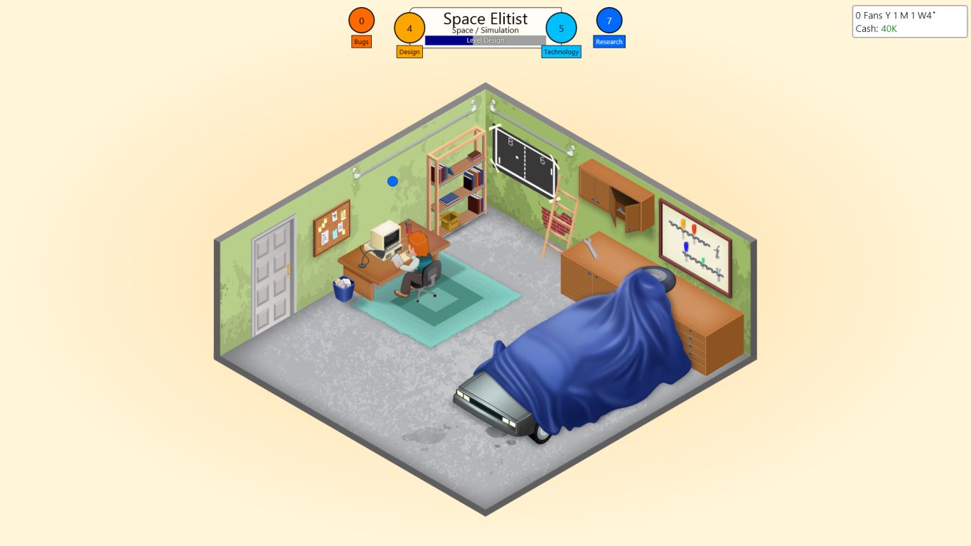

Рисунок 1.1 – Пример 2.5D игры

**AR игры или дополненная реальность**, это новая технология, которую начали разрабатывать в 2013 году в компании Google. Дополненная реальность — результат введения в поле восприятия любых сенсорных данных с целью дополнения сведений об окружении и улучшения восприятия информации. Первой игрой в которой было использован AR, Pokemon GO.

**VR игры**, самая новая технология в игровой индустрии, которая с каждым годом развивается и становится более популярнее. Виртуальная реальность - созданный техническими средствами мир, передаваемый человеку через его ощущения: зрение, слух, обоняние, осязание и другие. Виртуальная реальность имитирует как воздействие, так и реакции на воздействие. На сегодняшний день хитов этой технологии в мобильных играх к сожалению, нету.

В рамках темы дипломного проекта большое внимание уделяется среде разработки игр Unity. Unity - это межплатформенная среда разработки компьютерных и мобильных игр. Существует большое количество аналогов Unity, более подробно причина выбора именно этой платформы будет описана во второй главе дипломного проекта.

Как видно из представленного выше материала, мобильные приложения с каждым годом набирают все большую популярность и доходы от этой сферы растут очень стремительно. Этим и обусловлен выбор именно такой темы дипломного проекта. Более конкретно в проекте будет рассмотрена среда разработки мобильных приложений, а именно Unity, на которой и создавалась игра Fit your body.

## Проектирование системы в рамках предприятия – базы преддипломной практики

При разработке игры важную роль, сыграла база практики, на которой были применены теоретические знания касательно возможности создания и продвижения игры, при прохождении преддипломной практики.

Aetsoft - это компания, которая обладает многолетним опытом в области сложных ИТ-проектов, связанных с технологией blockchain, цифровыми платежами, торговлей, инвестициями, мобильной разработкой, а также продуктами AR / VR. Компания была основана в 2006 году. В настоящее время она состоит из более 50 штатных сотрудников и 20+ членов команды на международном уровне. Головной офис находится в Минске (Беларусь).

Миссия Aetsoft состоит в том, чтобы помочь компаниям ускорить производительность, повысить безопасность и снизить зависимость от посредников и третьих лиц.

Находясь в Минске, сотрудники компании 60 + FTE имеют десятилетний коллективный опыт в разработке блоков и бизнес-экспертизе. Недавно мы перенесли наш центр операций в Белорусский парк высоких технологий, где мы сотрудничаем с OpenSphere ApS для создания следующего поколения блоков-приложений для бизнеса.

С 2014 года компания поставляет услуги, ориентированные на блокчин, включая разработку пользовательских блоков-цепочек, разработку продуктов на блок-цепочке и технологический консалтинг.

Люди из 56 стран и десятки бизнес-вертикалей используют продукты и решения blockchain, разработанные Aetsoft. Компания всегда начинает с консультаций с клиентами, чтобы помочь им выбрать правильную технологию блокчин для своих бизнес-целей.

Техническая команда компании обладает обширным опытом в адаптируемой блочной цепочке BitShares и широко работает над быстрым масштабируемым блочным блоком EOS. Aetsoft помогает клиентам создавать и запускать пользовательские бизнес-приложения на блокфейне Graphene и виртуальной машине Ethereum.

Aetsoft разработала консенсусные протоколы, самостоятельные контракты и обмен кошельком и криптовалютами для ETH, BTC и т. Д., А также безопасные, основанные на цепочке версии существующих бизнес-приложений.

Там, где это лучше всего подходит для текущих бизнес-целей, компания также разработала индивидуальные блок-цепи для клиентов с отличными результатами.

Кроме того, Aetsoft предоставляет маркетинговые и PR-услуги для проектов blockchain, обеспечивая поддержку проектов blockchain от концепции до запуска и за ее пределами.

## Описание игры

Основная задача игрока – прохождение игрового сюжета и формированием своего бодибилдера с применением удачных стратегических и тактических решений.

Кликеры, они же Idle - в самой игре все действия выполняются с помощью тапов(кликов) по экрану пальцами, кликер требует вашего неотрывного внимания и своевременного реагирования: вы либо прокачиваете героя, либо улучшаете характеристики персонажа. Простое управление и незамысловатый сюжет позволяют без напряжения насладиться игровым процессом за браузерной компьютерной игрой на персональном или портативном устройстве. Основная цель кликеров заключается в выполнении поставленных задач при помощи быстрых кликов мышкой по определенному объекту.

В игре «Fit your body» была рассчитана умная система уровней. С каждым увеличение уровня, количество кликов будет увеличиваться в арифметической прогрессии. Равным образом будут даваться дополнительные +Х% к кликам за определенный вид питания и снарядов как вместе, так и отдельно, что делает игру более увлекательной.

Игровой процесс заключается в количестве кликов своего объекта(персонажа) для раскачивания определенной группы мышц. За каждый пройденный уровень будут даваться бонусы в виде “денег” и достижений. В игре есть магазин, который делится на 2: “магазин спортпита” и “магазин спорттоваров”. После получения определенного уровня игроку будет открыты: спортивные снаряды и питание, турниры, спортивные залы в зависимости от его ступени.

Магазин. Магазин разделен на 2 части. Он построен таким образом, что учет будет идти по уровню и “деньгам” игрока.

Турнир. На турнир разрешается ходить только 1 раз в сутки. За регистрацию в турнире будут снимать “деньги”, а также выдаваться определенная сумма за победу или проигрыш.

Суть игры лучше всего выражается, если определить жанр как «симулятор». Такое определение обосновано по следующим причинам:

Дизайн уровней очень сильно поддерживает сюжетную часть игры, вводит определенные стратегические ситуации.

«Ключами» этой игры являются не только определенные предметы, но и умение ими пользоваться в нужный момент.

Для прохождения игры требуется немного домыслить даваемые игрой намеки.

В игре присутствует много ежедневно бонусов.

При достижении игроком цели “Бодибилдер” игра не заканчивается. Продолжать играть можно с учетом того, что будет предложено стать “Фитнес-тренером”, взять себе в ученики нового персонажа и начинать раскачивать его.

## Оценка мобильных игр-аналогов

Перед разработкой идеи были изучены аналоги этой идеи, таковых было мало, некоторые из них представляют собой 'мертвые проекты», а другие вовсе не популярные. Но после начала разработки, к сожалению, обнаружился конкурент. Называется конкурент «Накачай Качка», на рисунке 1.2 изображен скриншот из этой игры.

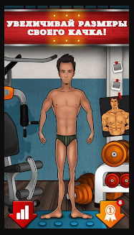

Рисунок 1.2 – Аналог Fit Your Body

Также аналог был изучен с помощью сервиса SensorTower.com, на рисунке 1.3 можно увидеть статистику с этого сайта, на сегодняшний день у приложения более 1 млн. скачиваний и заработок в месяц примерно 1000-5000$.

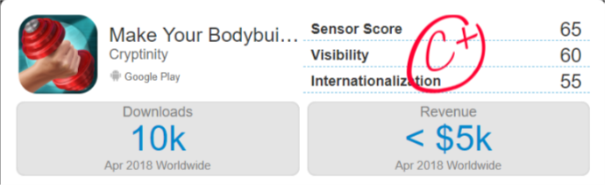

Рисунок 1.3 – Статистика из SensorTower.com

Из-за аналога не была остановлена разработка, по ряду причин:

1. В Fit Your Body более интересная графика.
2. Ненавязчивая реклама.
3. Более интересная игровая механика.

## Построение команды для разработки игры

Для создания такой игры как Fit Your Body недостаточно навыков программирования. Один из основных компонентов игры — это визуальная часть, для этого потребуется дизайнер. Так же важно просчитывать баланс и наполнять игру контентом, для этого потребуется геймдизайнер. Геймдизайнер был найден быстро, он же стал одним из инвесторов игры, а на поиск дизайнера ушло время. Для проверки возможностей дизайнера, было дано тестовое задание: создание главного персонажа и подбор стиля. За работу дизайнера была предложена часть от дохода игры, а именно 25%.

# ГЛАВА 2 ПОСТРОЕНИЕ АРХИТЕКТУРЫ И ИГРОВОГО БАЛАНСА ИГРЫ Fit Your Body

## 2.1 Построение диаграмм взаимодействия классов

Для более детального понимания концепции разработки и продвижения мобильной игры необходимо построить наглядные диаграммы. Для этого можно использовать большое количество различных инструментов. Здесь и далее будут использоваться диаграммы, построенные при помощи – UML.

UML — язык графического описания для объектного моделирования в области разработки программного обеспечения, моделирования бизнес-процессов, системного проектирования и отображения организационных структур.

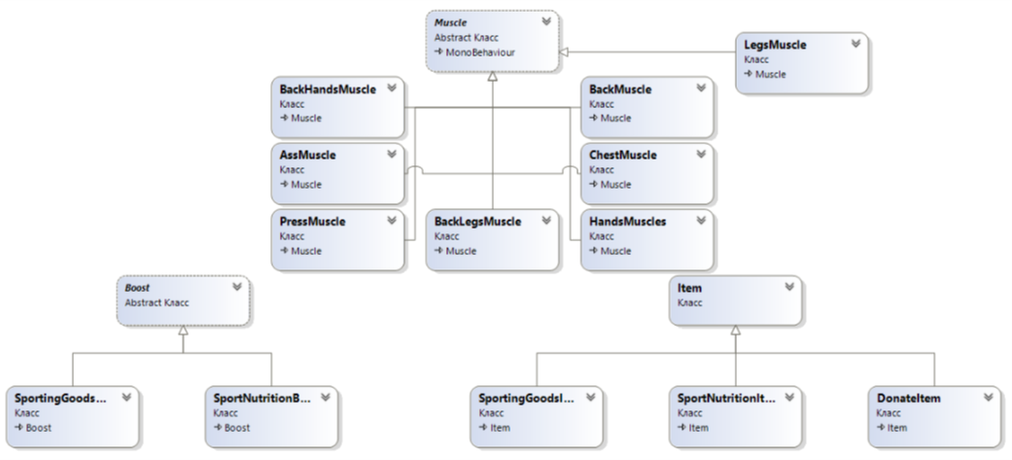UML является языком широкого профиля, это — открытый стандарт, использующий графические обозначения для создания абстрактной модели системы, называемой UML-моделью. UML был создан для определения, визуализации, проектирования и документирования, в основном, программных систем. UML не является языком программирования, но на основании UML-моделей возможна генерация кода. На рисунке 2.4 изображена диаграмма классов данных построенная при помощи UML.

Рисунок 2.4 – Диаграмма классов данных

Моделирование было построено по методу дерева целей. На рисунке 2.5 изображены цели, которые нужно реализовать, чтобы создать успешный проект.

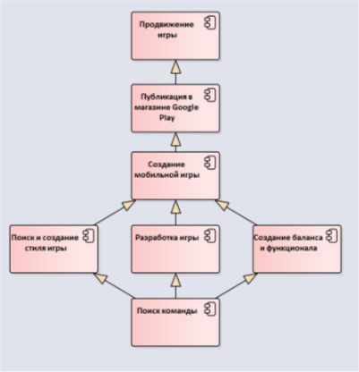

Рисунок 2.5 – Модель дерево решений

## 2.2 Математическая модель игры Fit Your Body

Математическая модель — это математическое представление реальности, один из вариантов модели как системы, исследование которой позволяет получать информацию о некоторой другой системе.

Процесс построения и изучения математических моделей называется математическим моделированием.

Все естественные и общественные науки, использующие математический аппарат, по сути, занимаются математическим моделированием: заменяют объект исследования его математической моделью и затем изучают последнюю. Связь математической модели с реальностью осуществляется с помощью цепочки гипотез, идеализаций и упрощений. С помощью математических методов описывается, как правило, идеальный объект, построенный на этапе содержательного моделирования.

Основная математическая модель в играх — это игровой баланс. Игровой баланс — в играх (спортивных, настольных, компьютерных и прочих) равновесие между персонажами, командами, тактиками игры и другими игровыми объектами. Игровой баланс — одно из требований к «честности» правил. Особенно баланс важен для многопользовательских игр.

В компьютерных играх - это баланс между числами, описывающими различные характеристики в игре — такие, как сила повреждения (damage), скорость бега, скорость постройки единиц и многое другое. Этот баланс во многом определяет сложность, интерес и плавность игрового процесса.

Игровой баланс — одна из самых сложных сторон игростроения. Разработчик игры приводит игру к состоянию баланса, меняя игровые характеристики в ходе бета-тестирования. Но окончательно баланс сетевой игры оттачивается в течение некоторого времени после выхода самой игры, так как это сложный процесс подгонки самых незначительных отклонений от сбалансированного значения. После выпуска новой версии баланса разработчик предлагает установить патч.

Сперва выведем формулу для расчета опыта для получения следующего уровня персонажа. Формула зависимости:

**Ln = L1 * En + Ln-1**

где Ln - n-ный уровень, En - число n-ного уровня и первоначальное количество кликов для первого уровня L1 = 20 кликов.

L2 = L1 * E2 + L2-1 = 20 * 2 + 20 = 60 кликов;

L3 = 120 кликов;

L4 = 200 кликов;

L5 = 300 кликов и т.д.

В игре можно прокачивать каждую мышцу персонажа отдельно, также у каждой мышцы одинаковое количество необходимого опыта, чтобы ее прокачать.

* 1 стадия - кликов = 1000.
* 2 стадия - кликов = 5000.
* 3 стадия - кликов = 11000.
* 4 стадия - кликов = 17000.
* 5 стадия - кликов = 23000.

# ГЛАВА 3 ПРОЦЕСС РАЗРАБОТКИ МОБИЛЬНОЙ ИГРЫ Fit Your Body

## 3.1 Обоснование выбора среды и технологий разработки

Первым делом необходимо выбрать платформу для разработки игр. Игровой движок— базовое программное обеспечение компьютерной или видео игры. Разделение игры и игрового движка часто расплывчато, и не всегда студии проводят чёткую границу между ними. Но в общем случае термин «игровой движок» применяется для того программного обеспечения, которое пригодно для повторного использования и расширения, и тем самым может быть рассмотрено как основание для разработки множества различных игр без существенных изменений.

Термин «игровой движок» появился в середине 1990-х в контексте компьютерных игр жанра шутер от первого лица, похожих на популярную в то время Doom. Архитектура программного обеспечения Doom была построена таким образом, что представляла собой разумное и хорошо выполненное разделение центральных компонентов игры (например, подсистемы трёхмерной графики, расчёта столкновений объектов, звуковой и других) и графических ресурсов, игровых миров, формирующие опыт игрока игровые правила и другое. Как следствие, это получило определённую ценность за счёт того, что начали создаваться игры с минимальными изменениями, когда при наличии игрового движка компании создавали новую графику, оружие, персонажей, правила игры и тому подобное.

Разделение между игрой и игровым движком часто неопределённо. Некоторые движки имеют разумное и ясное разделение, в то же время другие практически невозможно отделить от игры. Например, в игре движок может «знать» о том, как рисовать дугу, в то же время другой движок может работать с другим уровнем абстракции, и в нём дуга будет частным случаем параметров вызываемых функций. Одним из признаков игрового движка является применение архитектуры управления данными. Это определяется тем, что если игра содержит жёстко фиксированные данные (англ.) русск., влияющие на логику, правила игры, рисование объектов и тому подобное, то становится сложно применять данное программное обеспечение в разных играх.

Большинство игровых движков разработаны и настроены для того, чтобы запустить определённую игру на определённой платформе. И даже наиболее обобщённые многоплатформенные движки подходят для построения игр определённого жанра, например, шутеров первого лица или гонок. В данном контексте можно более аккуратно сказать, что игровой движок становится менее оптимальным при его применении не для той игры или той платформы, для которой разработан. Данный эффект провялятся от того, что программное обеспечение представляет собой набор компромиссов, основанных на тех предположениях, какой должна быть игра. Например, проектирование рендеринга внутри зданий приведёт к тому, что движок скорее всего не будет таким же хорошим для открытых пространств. В первом случае движок может использовать BSP-дерево для отрисовки объектов, близких к камере. В то же время, для открытых пространств может использоваться менее точные способы, а также более активно применятся технологии отрисовки с разной степенью детализации, когда более далёкие объекты прорисовываются менее чётко, так как занимают меньшее количество пикселей.

Список игровых движков содержит игровые движки, представляющие собой базовое программное обеспечение компьютерной или видео игры. Под данным понятием рассматривается программное обеспечение, пригодное для повторного использования и расширения, и тем самым может быть рассмотрено как основание для разработки множества различных игр без существенных изменений. Стоял выбор из нескольких основных игровых движков: Unreal Engine, Unity, CryEngine, Corona SDK.

**Unity** считается одним из лучших игровых движков в отрасли. Есть бесплатная версия, которая может быть использована для создания 2D и 3D игр. Она охватывает 24 платформы это: мобильные устройства, VR, десктоп, консоли и веб платформы. Среди известных игр, сделанных в Unity: Temple Run, Deus Ex: The Fall, Assassin 's Creed: Identity. Основной язык программирования С#.

**Unreal Engine 4** является еще одним из самых продвинутых движков для разработки игр. Он доступен бесплатно, но нужно платить 5% как только ваш доход превысит отметку в 3000$. В соответствии с информацией с официального сайта вы не платите роялти если создаете: проект для кино, архитектурные проекты и визуализации. Final Fantasy VII Remake — римейк популярной Final Fantasy VII выпущенной еще в 1997 году, и Tekken 7 были созданы с помощью Unreal Engine 4. Основной язык программирования С++.

**CryEngine** один из самых популярных игровых движков, о чем свидетельствует количество «больших игр» созданых на нем: Giant, Sniper II: Ghost Warrior, Cabal II, Far Cry, Ryse: Son of Rome. Он привлек к себе внимание разработчиков после выхода Crysis. Crysis продемонстрировал новый уровень графики благодаря CryEngine. Позже, были выпущены несколько версий CryEngine с поддержкой новых функциональных возможностей. Основной язык программирования С++.

**Corona SDK** предоставляет инструменты для создания кроссплатформенных игр. API позволяет создавать 2D игры, а также поможет вам создавать сложные функции, используя API на основе Lua. Кроме того, вы можете монетизировать Corona SDK с помощью Corona Ads. Разработка с помощью Corona достаточно проста благодаря тестированию в режиме реального времени.

Unreal Engine и CryEngine не подходят, только потому что они подходят больше для крупных 3D игр. Corona SDK не подходит, так как язык программирования Lua. Остается только Unity, так же была выбрана именно эта платформа, так как использовалась на предприятии, на котором была пройдена преддипломная практика. Так как Unity позволяет использовать только язык программирования C#, сравнить с другими языками программирования не имеет смысла.

Так же для работы в команде важно использовать менеджер задач. менеджер задач - прикладная программа, разработанная с целью помочь разработчикам программного обеспечения (программистам, тестировщикам и др.) учитывать и контролировать ошибки и неполадки, найденные в программах, пожелания пользователей, а также следить за процессом устранения этих ошибок и выполнения или невыполнения пожеланий. На предприятии использовалась Jira, но для этого проекта был использован Trello, нижу будет описано почему.

**Jira** — коммерческая система отслеживания ошибок, предназначена для организации взаимодействия с пользователями, хотя в некоторых случаях используется и для управления проектами. Разработана компанией Atlassian, является одним из двух её основных продуктов (наряду с вики-системой Confluence). Имеет веб-интерфейс. Стоит 10$/месяц для команд до 10 пользователей.

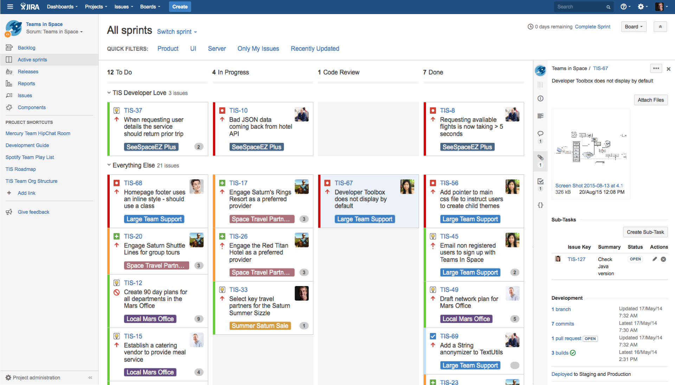

Рисунок 3.7 – Интерфейс Jira

**Trello** — программа для управления проектами небольших групп, разработанное Fog Creek Software. Trello использует парадигму для управления проектами, известную как канбан, метод, который первоначально был популяризирован Toyota в 1980-х для управления цепочками поставок. Trello использует freemium-бизнес-модель, платные услуги были запущены в 2013 году. До 5 пользователей бесплатно.

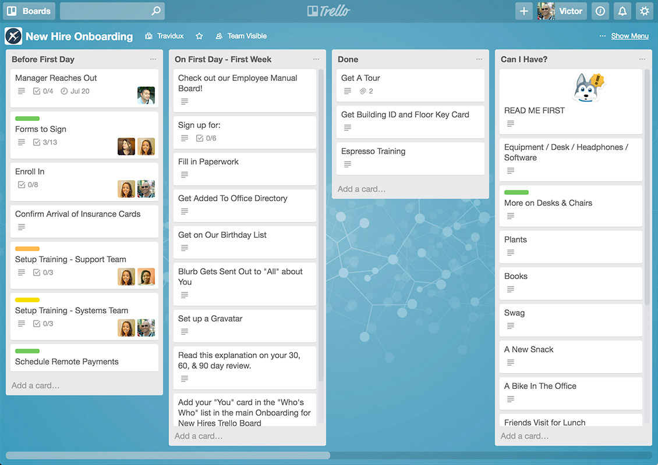

Рисунок 3.8 – Интерфейс Trello

Jira используют более крупные фирмы, так как он не бесплатен и более удобен для работы в большой команде, по этим двум причинам был выбран Trello. Так же важный момент, что интерфейс в Trello более прост и удобен чем в Jira.

## 3.2 Графика в мобильной игре

Первым что требовалось сделать перед созданием игры, это выбрать стиль графики, для этого было написано описание стиля. Действие происходит в настоящем времени, но в нарисованном мире, очень похожей на современный мультфильм. В этой реальности главным отличием является то, что графика будет в стиле комикса. Общая характеристика передаваемого настроения графики игры – красочная и светлая. Детализированный, но немного лубочный игровой мир должен оставлять впечатление комикса или же станковой иллюстрации. Изображение игры строиться на основе многослойного наложения различных элементов: элементов заднего плана, специальных объектов, игровых объектов, элементов интерфейса.

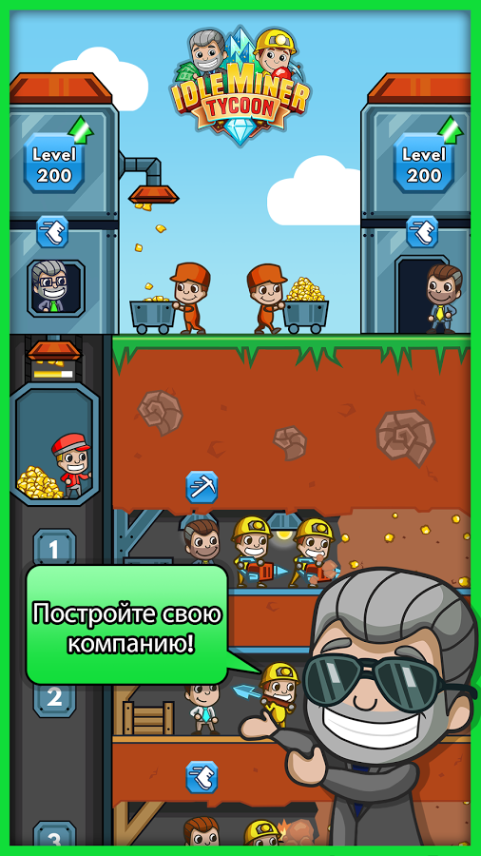



Рисунок 3.9 – Примерный вариант стиля игры

Кроме кода следует сделать верстку интерфейса игры. Были большие сложности при расстановке мышц персонажа, на рисунке 3.17 изображены мышцы по отдельности. Сложность заключалась в соединении мышцы 5 уровня и мышцы 1 уровня, так как одна намного больше другой. Из рисунка 3.17 видно, что каждый вид мышц расположен в разных координатах по оси z, это сделано чтобы было правильное наложение мышц друг на друга.



Рисунок 3.17 – Мышцы по отдельности

Конечный вариант верстки главного экрана на рисунке 3.18. Вверху мы видим полосу опыта, на которой показан уровень персонажа, уровень нужен для открытия новых предметов. В самом центре персонаж у которого уровень каждой мышцы прокачен до 5 уровня, а именно последний. Так есть конечный вариант экрана магазина, который изображен на рисунке 3.15.

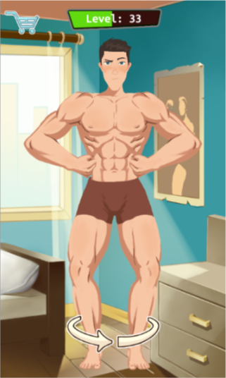

Рисунок 3.18 – Верстка главного экрана

## 3.3 Геймплей игры

Основная часть механика игры – это поднятие уровня мышц с помощью кликов. Также важный момент в игре — это турниры. Тип и участники турнира будут зависеть от уровня персонажа. Были продуманны конкретные правила для турнира. Основной показатель оценки на турнире – это естественно мышцы персонажа. За каждую из мышц будут выдаваться очки в зависимости от уровня мышц противников, 1 очко если у персонажа самый большой уровень мышцы, 0 если одинаковый и -1 если минимальный уровень, далее эти очки суммируются. В таблице 3.1 представлен пример распределения очков.

*Таблица 3.1 – Пример распределения очков в турнире*

|  |  |  |  |  |  |
| --- | --- | --- | --- | --- | --- |
| Игрок | Бицепс | Грудные | Пресс | Сумма | Место |
| 1 | 1 | 1 | 0 | 2 | 1 |
| 2 | 0 | 0 | 1 | 1 | 2 |

Так же важно расписать геймплей условного пользователя на 1 час, это даст понимание чем будет игрок занят после первого входа в игру, обязательным условием чтобы игрок при первом входе остался в игре на 1 час.

*Таблица 3.2 – 1 час игры тестового игрока в теории*

|  |  |  |  |
| --- | --- | --- | --- |
| Действие | Секунды | Клики | Деньги |
| Загрузка игры | 5-10 | - | - |
| Выбор языка* | 5 | - | - |
| Выбор пола персонажа* | 5 | - | - |
| Имя игрока* | 5-10 | - | - |
| Предистория* | Max 20-25 | - | - |
| Итого: | Min - 40 Max - 55 | - | - |
| Обучение*(Принудительное) | 60-90 | - | - |
| Daily Bonus(ONE) | 5 | - | +10$ |
| Колесо фортуны | 20 | - | - |
| Итого: | Min - 85 Max 105 | - | 10$ |
| Обучение | 20 | - | - |
| 1 уровень | 20 | 100 | +10$/20$ |
| 2 уровень | 60 | 208 | +30$/50$ |
| Можно открыть доступ к протеину+(x1.1) за 8$ и гейнеру Plant  (х1.1) за 10$ | 20 | - | - |
| Обучение похода в магазин спортпита | 20 | - | - |
| Магазин спортпита | 30 | - | -18$/32$ |
| 3 уровень | 100 | 324 | +60$/92$ |
| Ачивка(1000 кликов) | 5 | - | - |
| Можно открыть доступ к гантелям(x1.1) за 50$ | 10 | - | - |
| Магазин спортоваров | 30 | - | -50$/42$ |
| 4 уровень | 140 | 450 | +90$/132$ |
| Магазин спортпита | 30 | - | -18$/114$ |
| 5 уровень | 200 | 586 | +130$/244$ |
| Ачивка(«2000 кликов», «Появился рельеф») | 10 | - | - |
| Обучение похода на турнир | 20 | - | - |
| Итого: | 715/815 | 1668 | 244$ |
| Обучение действий в турнире | 30 | - | - |
| Регистрация в двором турнире | 10 | - | -200$/44$ |
| Подбор игроков | 30-70 | - | - |
| Показ | 20 | - | - |
| Награждение | 10 | - | - |
| Получение выигрыша(2) | 10 | - | +250$/294$ |
| Ачивка(«Первое выступление) | 3 | - | - |
| Итого: | Min – 120 Max – 155 | - | 294$ |
| 6 уровень | 230 | 733 | +150$/444$ |
| Можно открыть доступ к протеину Power(x1.2) за 70$ и гейнеру CatBox(х1.2) за 80$ | 20 | - | - |
| Можно открыть доступ к брусьям(x1.2) за 200$ | 10 | - | - |
| Магазин спортпита | 30 | - | -150$/294$ |
| Магазин спортоваров | 30 | - | -200$/94$ |
| 7 уровень | 250 | 892 | +200$/294$ |
| 8 уровень | 320 | 1063 | +250$/544$ |
| Можно открыть доступ к гире(х1.2) за 300$ | 10 | - | - |
| Магазин спортоваров | 30 | - | -300$/244$ |
| Итого: | 930/1895 | 2688/4356 | 244$ |
| *9 уровень | 130 | 1000 | * |
| Можно открыть доступ к протеину Biomastech(x1.3) за 160$ и гейнеру Super Mass(х1.3) за 170$ | 20 | - | - |
| *9 уровень | 230 | 248 | +300$/544$ |
| Магазин спортпита | 30 | - | -330$/214$ |
| 10 уровень | 450 | 1488 | +400$/614$ |
| Можно открыть доступ к протеину Pro Zero(x1.4) за 280$ и гейнеру Mega Mass  (х1.4) за 300$ | 20 | - | - |
| Магазин спортпита | 30 | - | -580$/34$ |
| 11 уровень | 500 | 1664 | +500$/534$ |
| *12 уровень | 300 | 1500 | * |
| Daily Bonus(TWO) | 5 | - | +50$/584$ |
| Регистрация в уличном турнире | 10 | - | -500$/84$ |
| Подбор игроков | 30-70 | - | - |
| Показ | 20 | - | - |
| Награждение | 10 | - | - |
| Получение выигрыша(2) | 10 | - | 450$/534$ |
| Итого: | Min - 80  Max - 120 | - | - |
| *12 уровень | 300 | 397 | +600$/1134$ |
| Итого: | 2100/4000 | 6297/10653 | 1134$ |
| Общее время геймплея: | 66 минут |

## 3.4 Архитектура игры

Следующий этап, это архитектура кода. Архитектура программного обеспечения— совокупность важнейших решений об организации программной системы. Архитектура включает:

- выбор структурных элементов и их интерфейсов, с помощью которых составлена система, а также их поведения в рамках сотрудничества структурных элементов;

- соединение выбранных элементов структуры и поведения во всё более крупные системы;

- архитектурный стиль, который направляет всю организацию — все элементы, их интерфейсы, их сотрудничество и их соединение.

Документирование архитектуры программного обеспечения (ПО) упрощает процесс коммуникации между разработчиками, позволяет зафиксировать принятые проектные решения и предоставить информацию о них эксплуатационному персоналу систем, повторно использовать компоненты и шаблоны проекта в других.

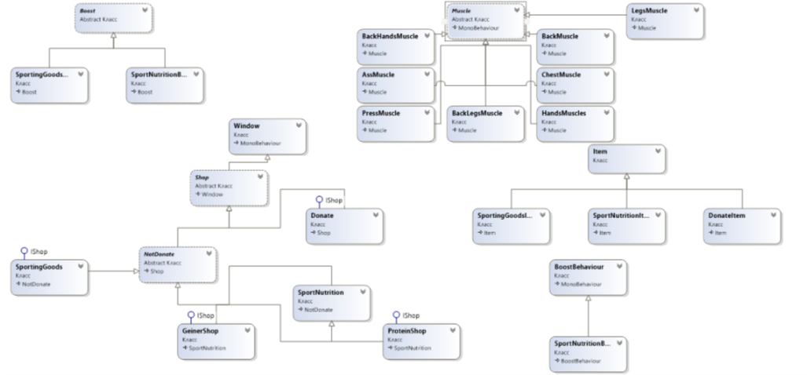

Рисунок 3.10 – Архитектура мобильной игры Fit Your Body

Из архитектуры можно заметить, что имеется четыре основных компонента: Muscle, Boost, Window, Item.

**Muscle** – это один из основных компонентов который несет логику базового класса для всех мышц главного героя игры. Если изучить класс Muscle, можно увидеть метод OnMouseDown и. OnMouseDown – этот метод зарезервирован в жизненном цикле Unity.

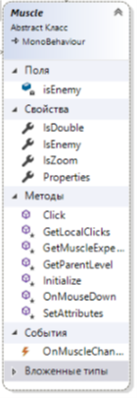

Рисунок 3.11 – Полный список компонентов класса Muscle

Подробнее про жизненный цикл Unity. Жизненный цикл Unity – это порядок выполнения зарезервированных функций, которые переопределяет программист в своем коде. На рисунке 3.12 изображен полный жизненный цикл Unity.

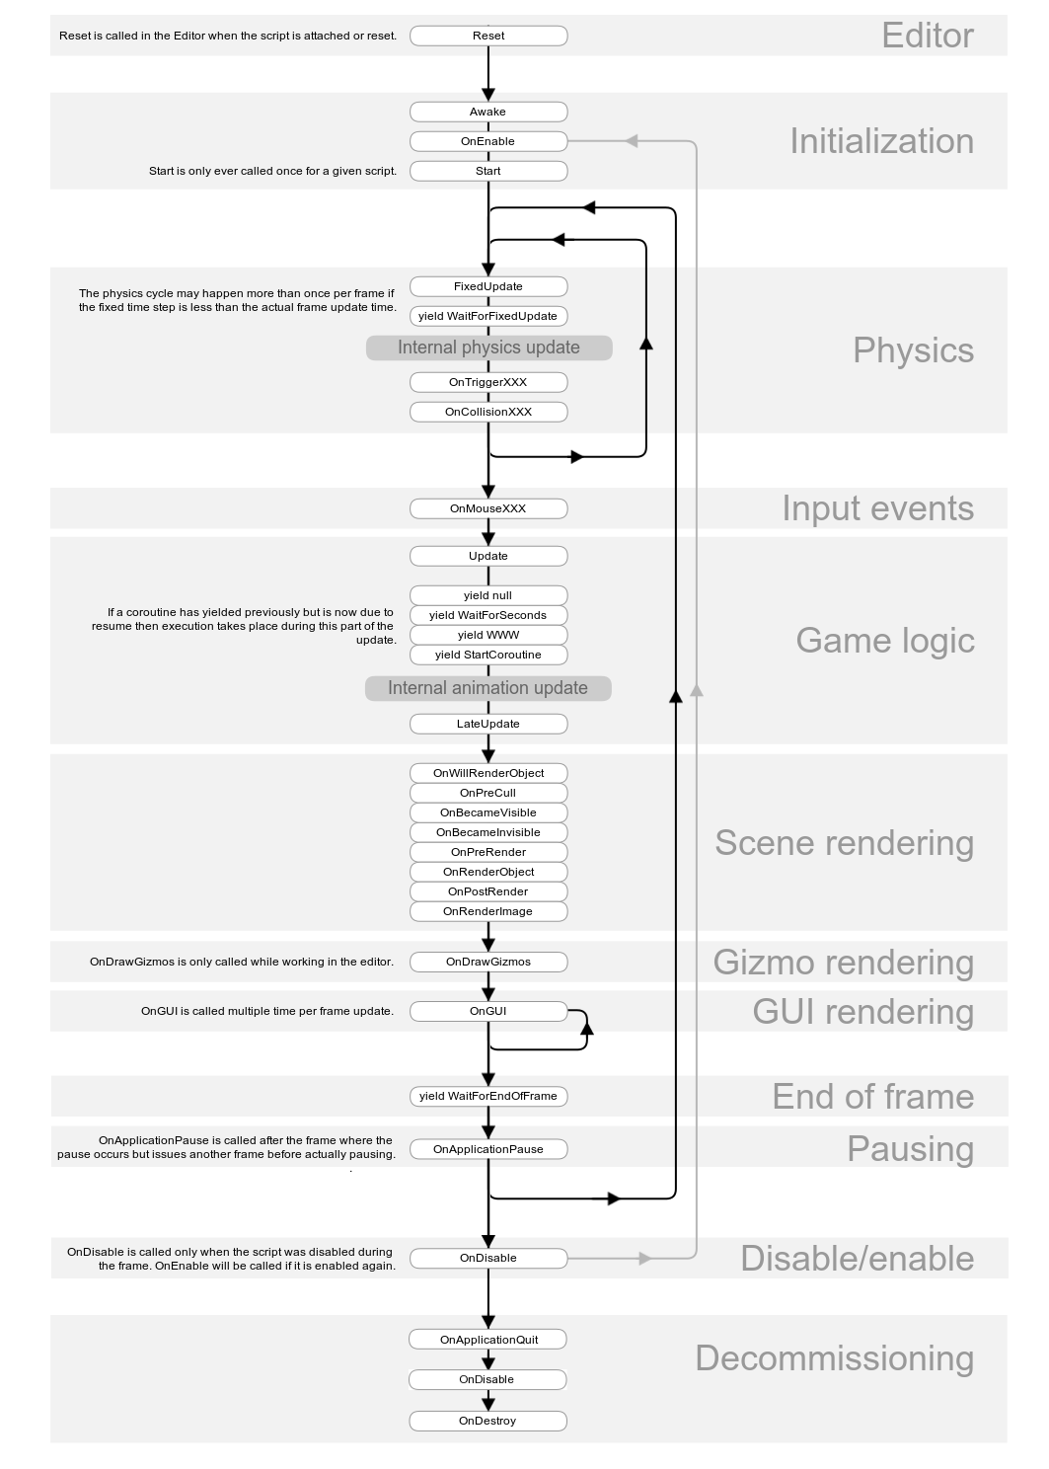

Рисунок 3.12 – Жизненный цикл Unity

Что касается OnMouseDown он срабатывает, когда пользователь кликает на объект, на котором есть коллайдер. В нашем случае вызов OnMouseDown происходит после нажатия на какую-либо из мышц, далее на рисунке 3.13 описан этот метод.

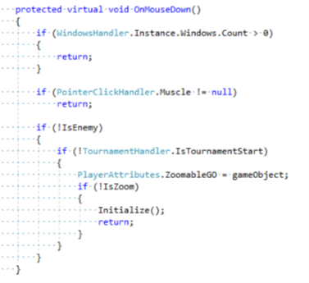

Рисунок 3.13 – Код метода OnMouseDown

**Window** – второй по важности абстрактный класс, который отвечает за отображение окон. На рисунке 3.14 отображены основные компоненты класса Window. Основные методы OnEnable и OnDisable, они отвечают за оповещение подписчиков о его активации или деактивации. Один из основных подписчиков – это класс WindowsHandler, который хранит в себе все окна, которые в данный момент активированы.

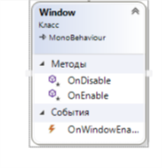

Рисунок 3.14 – Компоненты класса Window

**Shop** – наследник класса Window, он отвечает за наполнение магазина предметами которые хранятся в файле (на рисунке 3.15 изображен магазин). Для хранения предметов для магазина использовался формат файлов JSON.

JSON — текстовый формат обмена данными, основанный на JavaScript. Как и многие другие текстовые форматы, JSON легко читается людьми. Формат JSON был разработан Дугласом Крокфордом

Несмотря на происхождение от JavaScript (точнее, от подмножества языка стандарта ECMA-262 1999 года), формат считается независимым от языка и может использоваться практически с любым языком программирования. Для многих языков существует готовый код для создания и обработки данных в формате JSON.

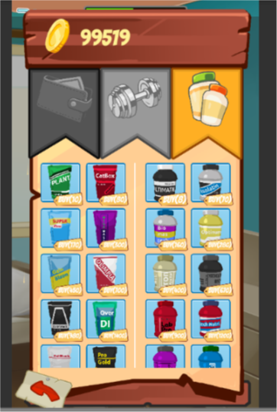

Рисунок 3.15 – Изображение магазина

**Boost** – отвечает, за предметы купленные в магазине и их действие после покупки. Основной метод в этом классе это TimerEnumerator, который отвечает за изменение оставшегося времени действия Boost. Например если мы купим «Протеин» в магазине на увеличиться, к примеру количество опыта 1.5 раза и это будет действовать 20 секунд.

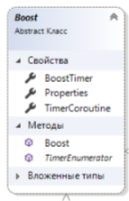

Рисунок 3.16 – Компоненты класса Boost

# ГЛАВА 4 ЭКОНОМИЧЕСКАЯ ЧАСТЬ

## 4.1 Продвижение игры

Чтобы понять кому будет интересна игра требуется определить целевую аудиторию. Целевая аудитория - это группа пользователей, на которую направлены некоторые рекламные мероприятия, в которой заинтересованы рекламодатели и/или которая заинтересована в какой-либо информации. Целевой аудиторий игры Fit Your Body считаются школьники от 6 до 14 лет, которым интересен жанр кликеров и казуальных игр. На игру Fit Your Body будет выделено около 1000$ только на маркетинг игры.

План по продвижению:

1. Категория Бета-тестирования в магазине Google Play
2. Тематические сообщества в социальных сетях
3. Реклама у блоггеров на сайте Youtube.com
4. Таргетированная контекстная реклама в Google AdWords

Продвижение игры Fit Your Body началось, уже с зарождения идеи, так как это был новый в своем роде проект, он имел все шансы собрать большую аудиторию пользователей этой игры. Так же в названии был заложен смысл продвижения, Fit Your Body переводится как прокачай свое тело, такое название может заинтересовать большую аудиторию спортивных и неспортивных людей, даже если они искали совсем не игру, есть шанс что она их заинтересует. Так же часть продвижения был стиль графики в игре, мультяшный и спокойный стиль очень привлекает пользователей.

Следующим этапом в продвижении был запуск в бета-тестирование проекта, игра попадает в отдельную категорию Beta-release, где приложений по сравнению с другими категориями намного меньше, поэтому есть большой шанс быть замеченным среди других игр. Так же компания Google если замечает активность в бета проекте, тогда разработчики получают рекламу своей игры бесплатно.

После этапа бета-тестирования будет запущен релиз игры, только в том случае если будет замечена положительная активность в игре перед готовностью выхода в релиз. Если все-таки пользователям игра нравится и бета-тестирование оправдало себя, начинается запуск рекламы. Так как на продвижение будет инвестировано около 1000$, для продвижения мобильных игр это небольшая сумма в крупных компаниях они в 10-100 раз больше, но для маленьких проектов и команд, эта сумма вполне неплохая, эту сумму стоит потратить с умом.

1. Будет запущена реклама в социальных сетях, а именно в их группах с похожей тематикой, запуск рекламы в социальных сетях — это недорого и эффективно, для небольших проектов.
2. Заказ рекламы у блогеров на сайте youtube.com, это более дорогое продвижение, но также эффективное.
3. И последний этап, это запуск компании по продвижению на сайте adwords.google.com, этот сайт предоставляет таргетированую рекламу на всех ресурсах компании google, это самый дорогой вид продвижения, но самый эффективный. Таргетированная реклама – реклама которая нацелена на определенный круг пользователей, по определенным параметрам.

## 4.2 Стратегия развития мобильной игры Fit Your Body

Чтобы пользователи игры заходили чаще, игру нужно развивать и дополнять контентом и функционалом. Для этого будет добавлено: ежедневная награда, колесо фортуны и достижения.

Ежедневная награда – это определенные предметы (бонусы, игровая валюта и т.д.) в количестве на 7 дней, где с каждым днем их значимость возрастает, если игрок пропускает один из дней, то награда за этот день не будет дана.

Колесо фортуны – это круг из предметов(наград), который можно вращать один раз в день или за просмотр рекламы, после вращения дается тот предмет, который ближе к стрелке, которая определяет выигрыш. Пример колеса фортуны представлен на рисунке 4.19

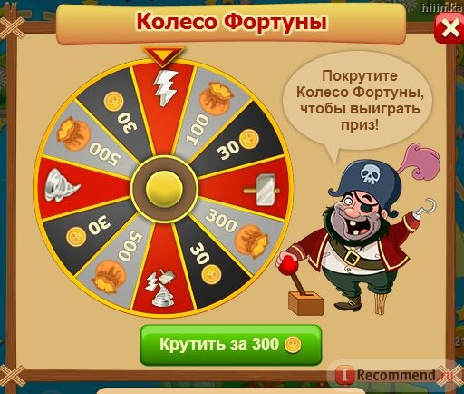

Рисунок 4.19 – Пример колеса фортуны

Достижения даются за какое-то уникальное действие, в игре Fit Your Body это, например: каждый 5-ый уровень, покупка первого спортивного питания, покупка первого спорттовара.

## 4.3 Окупаемость разработки мобильной игры Fit Your Body

Основные затраты уходят на жизнедеятельность разработчиков, а основная прибыль — это реклама в приложении.

Возьмем за основу сумму для жизнедеятельности, бюджет прожиточного минимума (БПМ). Так как все 3 члена команды студенты, то для них бпм на сегодняшний день 193 рубля. В итоге 579 рублей/месяц уходит на жизнедеятельность. Так как разработка длилась около 4 месяцев, то за это время было потрачено 2316 рублей. Так же были затраты на покупку аккаунта разработчика, стоил он 25$ ~ 50 рублей (АР). Так как инвестиции были 1000$ ~ 2000 рублей, они так же входят в затраты (Инвест.). Итого стоимость разработки(СР) по формуле (1) получается 4366 рублей.

Для расчета примерной прибыльности проекта, возьмем за основу примерные данные заработка с рекламы в игре. Если стоимость за 1000 показов рекламы будет прибыль 1$ - 2 рубля (CPM – цена за тысячу показов). Итого количество пользователей (КП) требуемое для окупаемости мобильной игры по формуле (2) примерно равно 2 183 000, но так как при запуске игры сразу показывается 2 рекламы, то окупаемость уменьшается до 1 091 500 пользователей.

Это очень грубые расчеты так как многие пользователи заходят в игру не один и ни 2 раза, что говорит, о том, что даже за 10 000 пользователей можно выйти на окупаемость проекта. Предполагаемая жизнедеятельность проекта около 3-5 месяцев, далее игра просто перестанет интересовать пользователей.

# ГЛАВА 5 МЕРОПРИЯТИЯ ОХРАНЫ ТРУДЫ И БЕЗОПАСНОСТИ ЖИЗНЕДЕЯТЕЛЬНОСТИ

## Требования к условиям труда

### 5.1.1 Требования к сотруднику, находящемуся за рабочим местом

Главной частью эргономической особенности работы за экраном монитора является правильная посадка:

- высота стола должна быть приблизительно 72-75 см над уровнем пола (для человека среднего роста);

- ноги должны стоять на полу "полной ступней";

- бедра должны быть расположены параллельно полу, а спина должна быть прямой, и отклонена немого назад;

- голова должна быть слегка наклонена вперёд. Спина, плечи и руки – расслаблены;

- расположение рук относительно стола должно быть таким, что больше половины длины предплечий упирались на стол. Руки лежат на клавиатуре согнутые в локтях под углом 90-120°;

- локтями следует опираться на подлокотники кресла;

- клавиатура обязательно должна располагаться ниже локтя;

- положение кистей рук наиболее комфортно, когда угол подъема клавиатуры относительно рабочей поверхности стола составляет от 2 до 15 градусов;

- кроме того, комфорт и безопасность зависят еще и от формы "мышки" - надо выбирать такую, чтобы она соответствовала вашей ладони. При работе с мышкой кисть должна быть на одной прямой линии с предплечьем, для чего используется специальный коврик с подвижной опорой на колесиках или подушечкой.

Для нормальной работы нужно поместить монитор так, чтобы глаза пользователя располагались на расстоянии, равном полутора диагоналям видимой части монитора:

- не менее 50-60 см для 15" монитора;

- не менее 60-70 см для 17" монитора;

- не менее 70-80 см для 19" монитора;

- не менее 80-100 см для 21" монитора.

Если зрение не позволяет выдерживать это расстояние, тогда уменьшите разрешение изображения и увеличьте шрифты.

Оптимальная диагональ экрана:

- для работ с текстовыми документами - 15"-17" с разрешением 1024x768;

- для графических работ необходим монитор 19"-21" при разрешении 1280х1024 и выше.

По высоте монитор надо располагать так, чтобы центр экрана был ниже уровня глаз. Он должен находиться прямо впереди посредине стола. Плоскость экрана надо повернуть так, чтобы от верхнего и нижнего края до глаз было примерно одинаковое расстояние. Экран монитора должен быть абсолютно чистым.

### 5.1.2 Требования к освещению помещений

Правильно спроектированное и выполненное освещение обеспечивает высокую работоспособность, оказывает положительное психологическое воздействие на работающих, способствует повышению производительности

труда. О важности вопроса освещения для дисплейных залов говорит тот факт, что основной объем информации (около 90%) работник получает по зрительному каналу.

К системам освещения предъявляют следующие требования:

- соответствие уровня освещенности рабочих мест характеру выполняемой зрительной работы

- достаточно равномерное распределение яркости на рабочих поверхностях и в окружающем пространстве

- отсутствие резких теней

- постоянство освещенности во времени

- оптимальная направленность излучаемого осветительными приборами светового потока

- долговечность, экономичность, электробезопасность и пожаробезопасность, эстетичность, удобство и простота эксплуатации

Согласно действующим Санитарным правилам и нормам, искусственное освещение в помещениях для эксплуатации ЭВМ должно осуществляться системой общего равномерного освещения. В производственных и административно-общественных помещениях, в случаях преимущественной работы с документами, следует применять системы комбинированного освещения (к общему освещению дополнительно устанавливаются светильники местного освещения, предназначенные для освещения зоны расположения документов).

Освещенность на поверхности стола не должно создавать бликов на поверхности экрана. Следует ограничивать неравномерность распределения яркости в поле зрения пользователя ЭВМ.

В дисплейных залах обычно, применяют одностороннее боковое естественное освещение. С целью уменьшения солнечной инсоляции светопроемы устраивают с северной, северо-восточной или северо-западной ориентацией. Мониторы располагают подальше от окон и таким образом, чтобы окна находились сбоку.

Если экран дисплея расположен к окну, необходимы специальные экранирующие устройства (светорассеивающие шторы, регулируемые жалюзи, солнцезащитная пленка с металлизированным покрытием).

Для искусственного освещения дисплейных помещений лучше использовать люминесцентные лампы, так как у них высокая световая отдача, продолжительный срок службы, малая яркость светящейся поверхности, близкий к естественному спектральный состав излучаемого света, что обеспечивает хорошую цветопередачу.

Для исключения засветки экранов дисплеев прямыми световыми потоками светильники общего освещения располагают сбоку от рабочего места, параллельно линии зрения оператора и стене с окнами. Такое размещение светильников позволяет производить их последовательное включение в зависимости от величины естественной освещенности и исключает раздражение глаз чередующимися полосами света и тени, возникающими при поперечном расположении светильников.

## 5.1 Производственная санитария

1. Санитарные нормы и правила «Требования при работе с видеодисплейными терминалами и электронно-вычислительными машинами» (далее – Санитарные правила) устанавливают требования к:

* видеодисплейным терминалам (далее – ВДТ), электронно-вычислительным машинам (далее – ЭВМ), персональным электронно-вычислительным машинам (далее – ЭВМ), в том числе к портативным (нетбуки, ноутбуки и другое), и периферийным устройствам (принтеры, сканеры, клавиатуры, модемы внешние, электрические компьютерные сетевые устройства, внешние устройства хранения информации, блоки бесперебойного питания и другое), используемым на производстве, при обучении и в быту, включая игровые комплексы (автоматы) на базе ВДТ, ЭВМ или ЭВМ;
* помещениям для работы с ВДТ, ЭВМ и ЭВМ;
* микроклимату, содержанию аэроионов и вредных химических веществ в воздухе на рабочих местах, оборудованных ВДТ, ЭВМ и ЭВМ;
* освещению на рабочих местах, оборудованных ВДТ, ЭВМ и ЭВМ;
* организации и оборудованию рабочих мест с ВДТ, ЭВМ и ЭВМ для взрослых пользователей, обучающихся учреждений профессионально-технического, среднего специального, высшего образования, обучающихся иных типов учреждений образования.
* организации медицинского обслуживания взрослых пользователей ВДТ, ЭВМ и ЭВМ;
* организации режима труда и отдыха при работе с ВДТ, ЭВМ и ЭВМ для взрослых пользователей.

2. Для целей настоящих Санитарных правил используются следующие основные термины и их определения:

* ВДТ – электронное устройство ввода-вывода информации, предназначенное для ее визуального отображения (в том числе планшеты, электронные книги и другое);
* основная работа – работа, которая занимает не менее 50% времени в течение рабочего дня (смены);
* постоянное рабочее место – это место, на котором работающий находится большую часть своего рабочего времени (более 50% или более 2 часов непрерывно);
* ЭВМ – техническое средство, предназначенное для индивидуального использования с целью автоматической обработки информации в процессе решения вычислительных и информационных задач, средство коммуникации с помощью телекоммуникационных сетей;
* ЭВМ – комплекс технических средств, предназначенных для автоматической обработки информации в процессе решения вычислительных и информационных задач.

3. Требования настоящих Санитарных правил не распространяются на проектирование, изготовление и эксплуатацию:

* бытовых телевизоров и телевизионных игровых приставок;
* ВДТ, ЭВМ и ЭВМ транспортных средств;
* ВДТ, ЭВМ и ЭВМ, перемещающихся в процессе работы.

4. Государственный санитарный надзор за новыми (модернизированными) ВДТ, ЭВМ и ЭВМ осуществляется на этапах их разработки, постановки на производство, в процессе производства и применения.

5. Настоящие Санитарные правила обязательны для соблюдения государственными органами, иными организациями, физическими лицами, в том числе индивидуальными предпринимателями.

6. Государственный санитарный надзор за соблюдением настоящих Санитарных правил осуществляется в порядке, установленном законодательством Республики Беларусь.

7. За нарушение настоящих Санитарных правил виновные лица несут ответственность в соответствии с законодательными актами Республики Беларусь.

## 5.3 Законодательная база Республики Беларусь и действующие на предприятии

Законодательство об охране труда основывается на Конституции Республики Беларусь и состоит из настоящего Закона, Трудового кодекса Республики Беларусь, Гражданского кодекса Республики Беларусь, других нормативных правовых актов, в том числе технических нормативных правовых актов, регулирующих общественные отношения в области охраны труда.

Если международным договором Республики Беларусь установлены иные правила, чем те, которые содержатся в настоящем Законе, то применяются правила международного договора.

Настоящий Закон применяется в отношении всех работодателей и работающих граждан Республики Беларусь, иностранных граждан и лиц без гражданства.

Требования по охране труда - нормативные предписания, направленные на сохранение жизни, здоровья и работоспособности, работающих в процессе трудовой деятельности, содержащиеся в нормативных правовых актах, в том числе технических нормативных правовых актах.

Требования по охране труда обязательны для исполнения работодателями и работающими.

При отсутствии в нормативных правовых актах, в том числе технических нормативных правовых актах, требований по охране труда работодатели принимают необходимые меры, обеспечивающие сохранение жизни, здоровья и работоспособности, работающих в процессе трудовой деятельности.

# Заключение

На момент написания диплома игра была запущена в бета-тестирование и показывает положительные результаты, а также поступают предложения о сотрудничестве по поводу продвижения, что говорит о успешности проекта.

Также в результате написания дипломного проекта были выполнены поставленные задачи, а именно:

1. Составить план создания мобильной игры.
2. Спроектировать архитектуру мобильной игры.
3. Спроектировать дизайн мобильной игры.
4. Разработать стратегию продвижения игры Fit Your Body на рынке мобильных приложений.

Была выполнена цель по созданию мобильной игры Fit Your Body на платформе Unity.

В будущем игра будет дополняться разнообразным контентом для удержания пользователя, так как это принесет еще больше прибыли. Возможно будут привлекаться дополнительные инвестиции для продвижения игры. Если игра принесет некую прибыль это заложит фундамент для развития команды разработчиков игр под названием FirePlay.

# Список используемых источников

1. Wikipedia: свободная энциклопедия [Электронный ресурс] // URL: https://ru.wikipedia.org /wiki/FTP_клиент– Дата доступа: 22.03.2018.
2. Web Adequate: блог программиста [Электронный ресурс] // URL: <http://webadequate.ru/rabota-s-bd-mysql/16-identifikaciya-i-tipizaciya-obektov-v-mysql.html>– Дата доступа: 26.03.2018.
3. Библиотека MSDN [Электронных ресурс] // URL: <https://msdn.microsoft.com/ru-ru/library/ms233763.aspx>– Дата доступа: 27.03.2018.
4. Библиотека MSDN [Электронных ресурс] // URL: <https://msdn.microsoft.com/ru-ru/library/vstudio/ms171925%28v=vs.110%29.aspx>– Дата доступа: 29.03.2018.
5. Графический интерфейс пользователя [Электронный ресурс] – Режим доступа: https://ru.wikipedia.org/wiki/ – Дата доступа: 30.03.2018.
6. Электронная библиотека студента, информационное обеспечение, программирование // [Электронный ресурс]. – 2018. – Режим доступа: http://bibliofond.ru/view.aspx?id=562441/Дата доступа: 30.03.2018.
7. Язык программирования С# // [Электронный ресурс]. – 2018. – Режим доступа: http://edu.cps.tver.ru/archives/1385 Дата доступа: 02.04.2018.
8. Методические основы технологий создания ПО. Визуальное моделирование // [Электронный ресурс]. – 2018. – Режим доступа: http://citforum.ru/programming/application/program/1.shtml Дата доступа: 04.04.2016.
9. Моделирование на UML. Общие диаграммы. [Электронный ресурс] – Режим доступа: http://book.uml3.ru/sec_1_5 – Дата доступа: 20.04.2017.
10. Преимущества .Net. [Электронный ресурс] – Режим доступа: https://yvision.kz/post/70339 – Дата доступа: 14.04.2017.
11. Краткая характеристика платформы .NET. [Электронный ресурс] – Режим доступа: http://studopedia.ru/1_84531_preimushchestva-platformi-NET.html – Дата доступа: 13.04.2017.
12. Выбор между C++ и C#. [Электронный ресурс] – Режим доступа: https://habrahabr.ru/post/262461/ – Дата доступа: 10.04.2017.
13. Самые востребованные языки программирования в 2016 году. [Электронный ресурс] – Режим доступа: https://dev.by/lenta/main/camye-vostrebovannye-yazyki-programmirovaniya-v-2016-godu – Дата доступа: 10.04.2017.
14. Основы объектно-ориентированного программирования. [Электронный ресурс] – Режим доступа: https://professorweb.ru/my/csharp /charp_theory/level3/3_1.php – Дата доступа: 18.04.2017.
15. Таргетированная реклама. [Электронный ресурс] – Режим доступа: http://marketips.ru/targetirovannaya-reklama-kratkoe-opisanie/ – Дата доступа: 20.04.2018.
16. Официальный сайт Unity [Электронный ресурс] – Режим доступа: https://unity3d.com/ru/ - дата доступа: 21.04.2018
17. Сравнение Trello и Jira [Электронный ресурс] – Режим доступа: https://startpack.ru/compare/fog-trello/jira - дата доступа: 25.04.2018
18. Сравнение игровых движков [Электронный ресурс] – Режим доступа: https://habr.com/post/307952/ - дата доступа: 11.03.2018
19. О игровом балансе в играх [Электронный ресурс] – Режим доступа: https://ru.wikipedia.org/wiki/%D0%98%D0%B3%D1%80%D0%BE%D0%B2%D0%BE%D0%B9_%D0%B1%D0%B0%D0%BB%D0%B0%D0%BD%D1%81- дата доступа: 16.03.2018
20. Аналитика мобильного рынка за 2017 год [Электронный ресурс] – Режим доступа: http://app2top.ru/conferences/white-nights-moscow-2017-svezhaya-analitika-po-igrovomu-ry-nku-ot-nevosoft-108320.html дата доступа: 20.03.2018
21. Тендеции в маркетинге за 2018 год [Электронный ресурс] – Режим доступа: https://ratingbynet.by/6-tendentsiy-kotorye-budut-opredelyat-mobilnyy-marketing-v-2018-godu/ дата доступа: 20.03.2018